МІНІСТЕРСТВО ОСВІТИ І НАУКИ УКРАЇНИ

НАЦІОНАЛЬНИЙ АВІАЦІЙНИЙ УНІВЕРСИТЕТ

Факультет кібербезпеки, комп’ютерної та програмної інженерії

Кафедра комп’ютерний інформаційних систем

ДОМАШНЄ ЗАВДАННЯ

З дисципліни

«Системний аналіз»

Виконав:

Студент групи:

ТП-317

Ахмедов Р. Р.

Перевірила:

Мельниченко П.І.

**Київ 2023**

**Мета роботи –**

**Хід роботи**

Область значень (Будь-яке значення x через знак мінус перед х в 3 степені), область визначень (>=0).

Графік функції з а=1

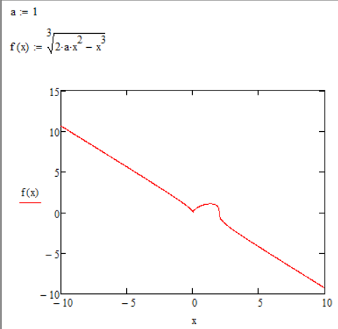

На графіку зображена нахилена нестримна асимптота, що може хоча б приблизно прогнозувати поведінку графіка функції.

Асимптота не залежна від значень або форми функції, вона є властивістю поведінки функції на безмежності.

Розрив функції відбувається в точці 0.

Інтервали зростання функції: від точок з координатами 0,0 до 2,2

Інтервали спадання ф-ції: від точок з координатами 11,-10 до 0,0; після розриву – 2,2 до 10,-10

Мінімальне значення функції -10, максимальне - 11

Точки опуклості – від 0 до 2.

**